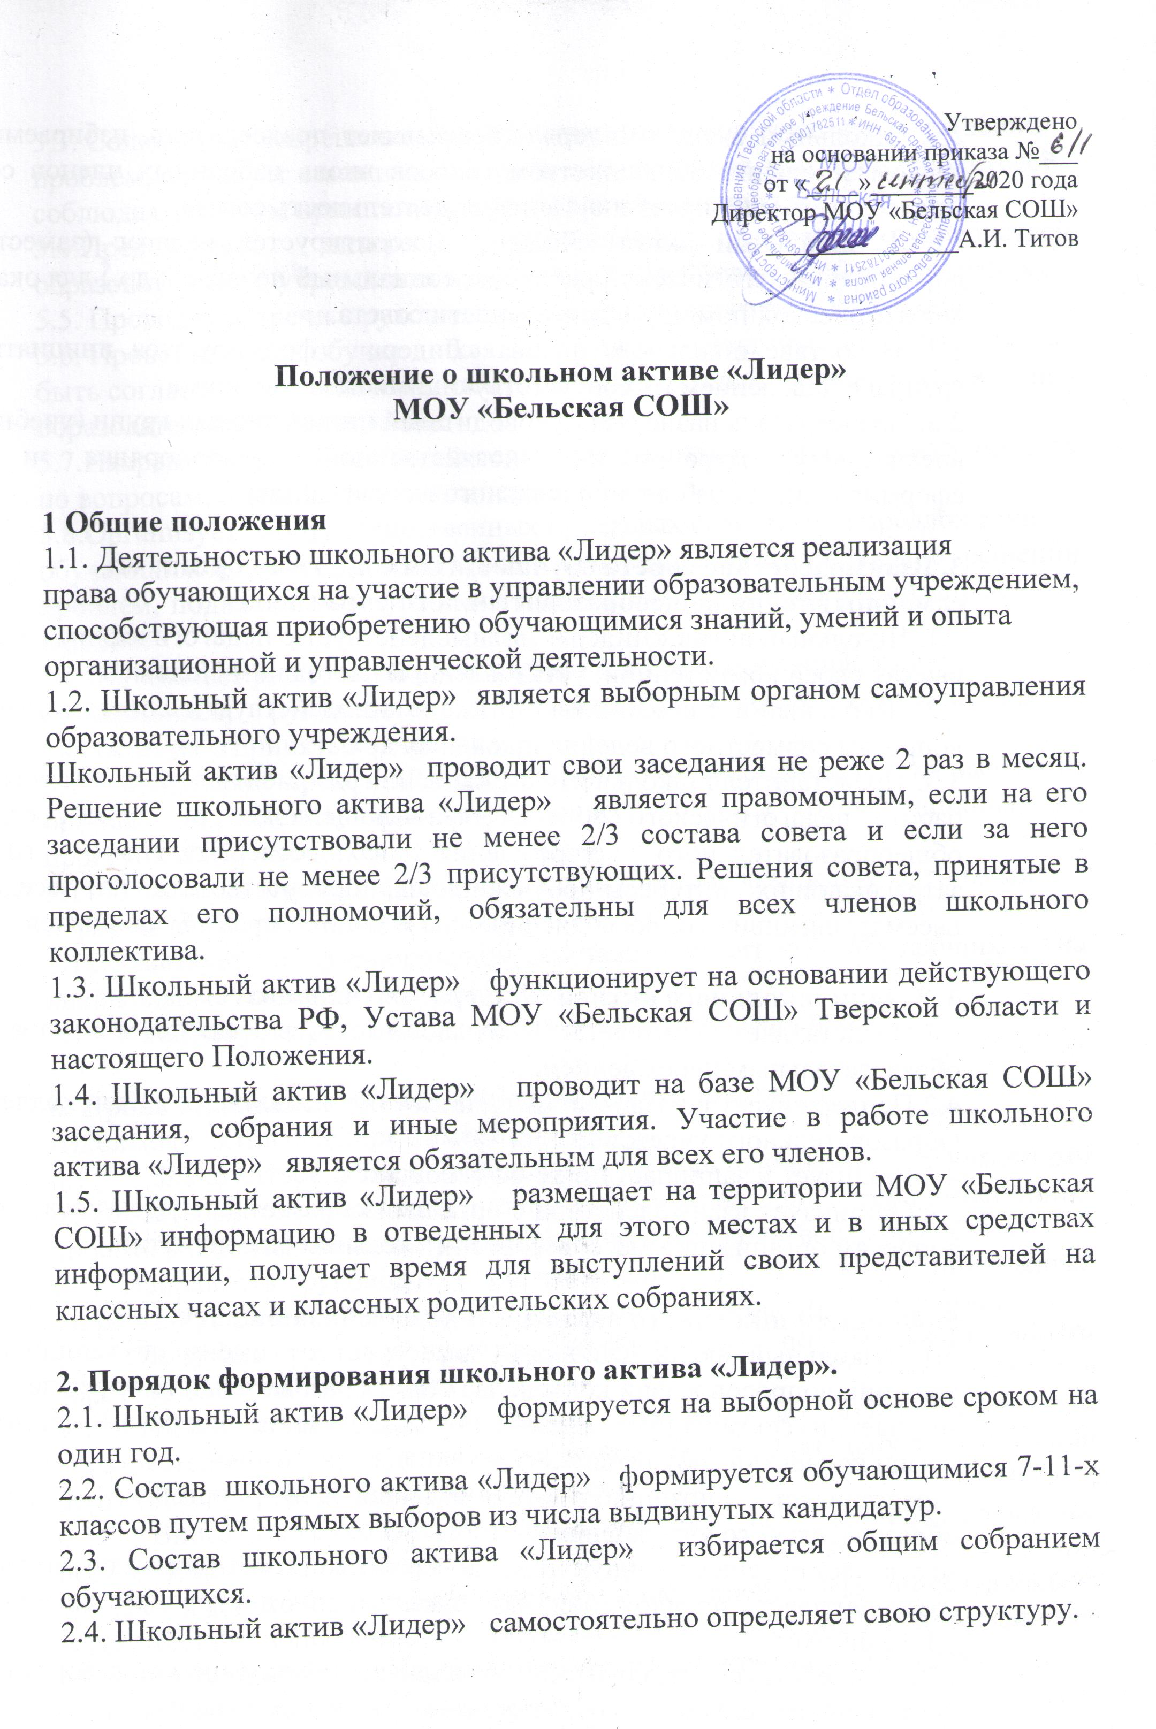
2.5. Школьный актив «Лидер» возглавляет председатель, избираемый на первом заседании большинством голосов вновь избранных членов совета. Председатель планирует и организует деятельность совета.
2.6. В школьный актив «Лидер» кооптируется педагог (заместитель директора, педагогический работник, социальный педагог и др.) для оказания педагогической помощи в деятельности совета.
2.7. В составе школьного актива «Лидер» формируются инициативные группы с наделением их соответствующими полномочиями.
2.8. Председатель назначает руководителей инициативных групп (учебной,
внеклассных мероприятий, хозяйственной, правопорядка и др.), сформированных из членов школьного актива «Лидер».

3. Взаимодействие совета обучающихся с другими органами
самоуправления общеобразовательного учреждения
3.1. Школьный актив «Лидер» взаимодействует с педагогическим советом в рамках своей компетенции, установленной настоящим Положением.
3.2. Школьный актив «Лидер» также взаимодействует с советом школы по вопросам совместного ведения школьных дел.
3.3. Представитель школьного актива «Лидер» может принимать участие в работе педагогического совета, управляющего совета, других структур общеобразовательного учреждения с совещательным голосом, затрагивающих интересы обучающихся, присутствовать на заседаниях, рассматривающих вопросы дисциплины и защиты прав обучающихся.

4. Задачи школьного актива «Лидер» обучающихся.
4.1.Представляет интересы обучающихся в процессе управления образовательным учреждением.
4.2.Поддерживает и развивает инициативу обучающихся в жизни коллектива
Образовательного учреждения.
4.3.Реализует и защищает права обучающихся.
4.4.Организует взаимодействие с органами образовательного учреждения по вопросам организации массовых воспитательных мероприятий.

5. Функции школьного актива «Лидер» обучающихся.
5.1. Школьный актив «Лидер» выступает от имени обучающихся при решении вопросов жизни коллектива общеобразовательного учреждения:
-изучает и формулирует мнение обучающихся по вопросам организации жизни коллектива обучающихся;
-представляет позицию обучающихся в органах управления образовательного учреждения;
-оказывает организационную помощь в работе старост (командиров) классов;
-разрабатывает предложения по организации внеурочной деятельности обучающихся.
5.2. Содействует реализации инициатив обучающихся в организации досуговой деятельности, создает условия для их реализации.
5.3. Содействует разрешению конфликтных вопросов: участвует в решении
проблем, согласует взаимные интересы обучающихся, учителей и родителей,
соблюдая при этом принципы защиты прав обучающихся.
5.4.Представляет интересы обучающихся перед руководством образовательного учреждения на педагогических советах, общих собраниях.
5.5. Проводит встречи с руководством не реже одного раза в четверть.
5.6. Проводит среди обучающихся опросы и референдумы (вопросы должны
быть согласованы с педагогом-психологом) по разным направлениям жизни
образовательного учреждения.
5.7.Направляет своих представителей для работы в коллегиальных органах по вопросам, относящимся к компетенции совета.
5.8.Организует работу общественных приемных совета, сбор предложений
обучающихся, проводит открытые слушания, ставит вопросы о решении проблем, поднятых обучающимися, руководством или органами управления школой.
5.9. Принимает решения по рассматриваемым вопросам, информирует
обучающихся, руководство и органы управления образовательного учреждения о принятых решениях.
5.10. Направляет представителей школьного актива «Лидер» на заседания органов управления, рассматривающих вопросы о дисциплинарных проступках обучающихся.
5.11. Участвует в разрешении конфликтных вопросов между участниками
образовательного процесса.
5.12.Участвует в формировании составов делегаций обучающихся на внешкольные массовые мероприятия.
5.13. Инициирует предложения интересных дел обучающихся.

6. Права школьного актива «Лидер» обучающихся.
Школьный актив «Лидер» имеет право:
6.1. Знакомиться с локальными нормативными документами образовательного учреждения и их проектами в пределах своей компетенции, вносить в них изменения и предложения по совершенствованию работы.
6.2. Направлять руководству образовательного учреждения письменные запросы, предложения по работе и получать на них официальные ответы.
6.3. Получать от руководства информацию по вопросам жизни образовательного учреждения.
6.4. Пользоваться организационной поддержкой должностных лиц образовательного учреждения, отвечающих за воспитательную работу, при подготовке и проведении мероприятий советом.
6.5. Вносить руководству предложения по совершенствованию образовательного процесса.
6.6. Вносить руководству предложения о поощрениях обучающихся, а при
рассмотрении вопросов о дисциплинарном воздействии по отношению к обучающимся давать экспертное (или коллегиальное) заключение о
целесообразности его применения.
6.7.Опротестовывать решения руководства и других органов самоуправления, действия работников, противоречащие Уставу МОУ «Бельская СОШ».
6.8. Опротестовывать в пределах своей компетенции решения руководства,
касающиеся обучающихся, принятые без учета предложений совета обучающихся, в других органах самоуправления.
6.9. Создавать печатные органы (стенгазеты, колонку в пресс-центре и др.), участвовать в работе СМИ.
6.10. Устанавливать отношения и организовывать совместную деятельность с советами других учебных заведений.
6.11. Использовать оргтехнику, средства связи и другое имущество Учреждения по согласованию с руководством.
6.12. Вносить предложения в план воспитательной работы.
6.13. Осуществлять иные полномочия в соответствии с законодательством РФ и Уставом МОУ «Бельская СОШ».

7. Ответственность школьного актива «Лидер» обучающихся
7.1 Школьный актив «Лидер» несет ответственность за выполнение закрепленных за ним задач и функций.
7.2.В случае невыполнения задач и функций совет может быть досрочно
переизбран в соответствии с нормами, указанными в данном Положении.
8 Делопроизводство школьного актива «Лидер» обучающихся
8.1.Заседания школьного актива «Лидер» протоколируются.
8.2.План работы школьного актива «Лидер» разрабатывается на весь учебный год исходя из плана воспитательной работы образовательного учреждения и предложений членов совета.
8.3.В конце учебного года школьный актив «Лидер» готовит отчет о выполненной работе.

